Прадедушка Игнатьевой Насти

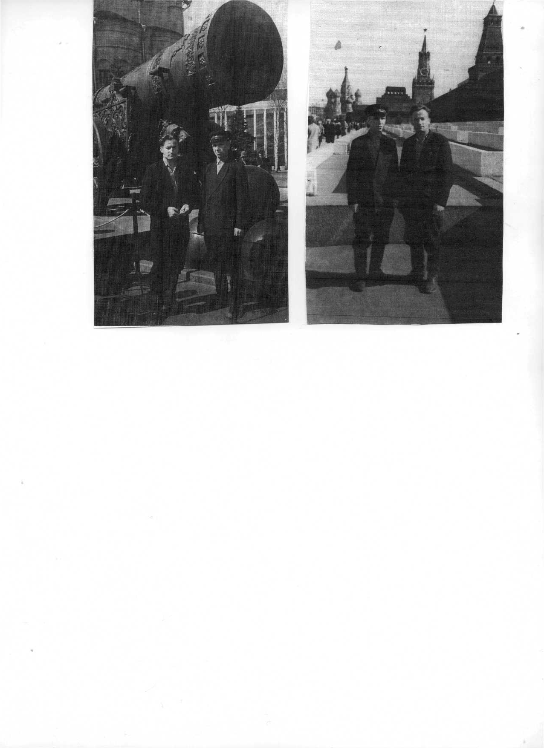
Я хочу рассказать о своём прадедушке Логинове Иване Платоновиче.
Родился он 26июля 1923г.когда началась война ему было 18 лет. В армию был призван 5 апреля 1942г.на фронт он попал в качестве механика-водителя на танк т-34. 3а годы войны он побывал во многих боях. Так же участвовал в битве на Курской дуге где во время боя, за один день, поменял подбитыми три танка.
В бою 12 января 1944г.ворвавшись в расположение противника личной храбростью содействовал успеху в выполнении боевой задачи. Экипажем было уничтожено два дзота и до 15солдат и офицеров противника. Во время боя танк был подбит. Находясь в подбитом танке из танкового оружия продолжал вести бой, уничтожая пехоту противника, за что был награждён медалью "за отвагу".
В боях с 23 июня 1944г. чёткой работой на рации обеспечил бесперебойную связь, тем самым способствовал в управлении боем командиру взвода. Огнём из пулемёта в траншеях противника уничтожил трёх гитлеровцев. За этот бой он был награждён орденом "Красной Звезды".
Во время войны был несколько раз ранен и контужен. Закончил войну в Литве, но служил ещё до 1947г.
После войны он был награждён ещё орденом Отечественной войны второй степени и медалью Жукова. Работал прадедушка шофёром, плотником, пожарным. Умер он в 2005году зимой 14 января, когда мне было 2 года.
Наша семья очень им гордится, так как наш прадедушка тоже внёс свой вклад в общую победу советского народа над фашизмом!
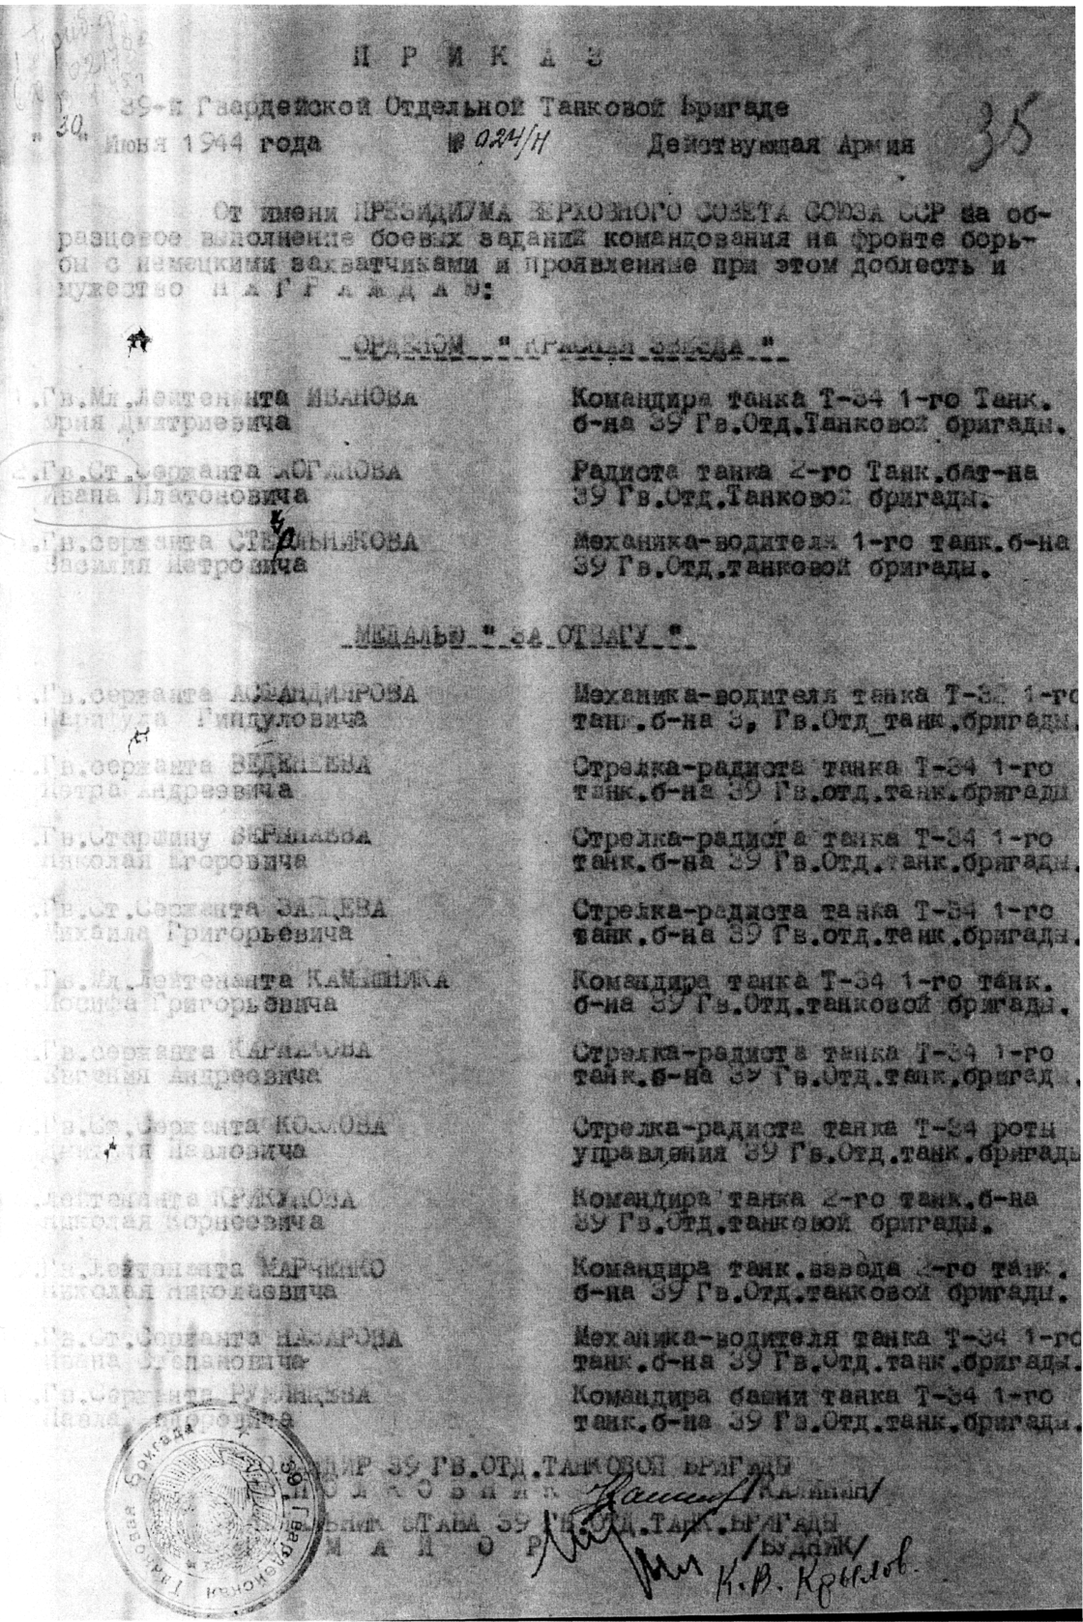
Приказ
39-й Гвардейской Отдельной Танковой Бригады
30 июня 1944 года № 024/Н Действующая Армия

От имени ПРЕЗИДИУМА ВЕРХОВНОГО СОВЕТА СОЮЗА ССР за образцовое выполнение боевых заданий командования на фронте борьбы с немецкими захватчиками и проявленные при этом доблесть и мужество НАГРАЖДАЮ:

ОРДЕНОМ «КРАСНАЯ ЗВЕЗДА»

Гвардии старшего сержанта Логинова Ивана Платоновича | Радиста танка 2-го Танкового батальона 39 Гвардейской Танковой бригады.

